Памятка
«Как вести себя
на водных объектах»

В целях обеспечения безопасности людей на водных объектах в г.Барнауле организована деятельность 2 пляжей:
- Пляж «Городской», ул. Правобережный тракт, 10;
- Пляж «Водный мир», ул. Правобережный тракт, 39.

На водных объектах ЗАПРЕЩАЕТСЯ:
купаться в местах, где выставлены щиты (аншлаги) с предупреждениями и запрещающими знаками и надписями;
заплывать за буйки, обозначающие границы плавания; 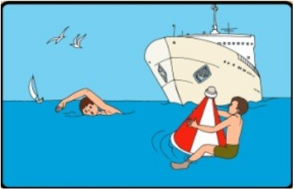
подплывать к моторным и парусным судам, весельным лодкам и другим плавательным средствам;
прыгать в воду с катеров, лодок, причалов, а также сооружений, не приспособленных для этих целей;
загрязнять и засорять водоемы и берег;
распивать алкогольные напитки и купаться в состоянии опьянения; 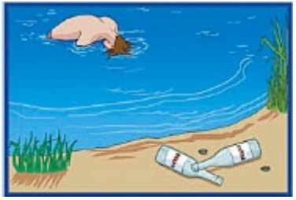
приводить с собой собак и других животных;
играть в спортивные игры в не отведенных для этих целей местах, захватывать купающихся под водой, подавать крики ложной тревоги;
плавать на досках, бревнах, лежаках, автомобильных камерах и других предметах, представляющих опасность для купающихся;
кататься на лодке детям до 16 лет без сопровождения взрослых.

На водных объектах ОПАСНО:

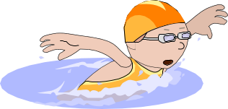
подплывать близко к идущим судам с целью покачаться на волнах. Вблизи идущего теплохода возникает течение, которое может затянуть под винт;

прыгать (нырять) в воду в неизвестном месте - можно удариться головой о грунт, корягу, сваю и т.п., сломать шейные позвонки, потерять сознание и погибнуть;

нырять с плотов, катеров, лодок, пристаней и других плавучих сооружений. Под водой могут быть бревна - топляки, сваи, рельсы, железобетон;

купаться у крутых, обрывистых и заросших растительностью берегов. Здесь склон дна может оказаться очень засоренным корнями и растительностью;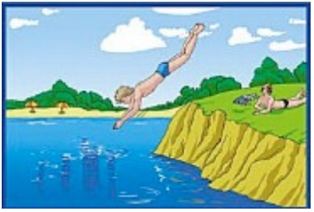

Меры по обеспечению безопасности детей на воде:
взрослые обязаны следить за тем, чтобы дети не купались в неустанов-ленных местах, не плавали на не при-способленных для этого средствах (предметах) и не допускали других нарушений правил безопасности на воде;
для обучения плаванию детей дошкольного и младшего школьного возраста выбирают место с глубиной не более 0,7 метра, а для детей старшего возраста с глубиной не более 1,2 метра.
Несоблюдение правил безопасности на водных объектах в летний период часто становится причиной гибели и травматизма людей.

Чтобы избежать захлебывания в воде, пловец должен:
соблюдать правильный ритм дыхания;
плавая в волнах, нужно внимательно следить за тем, чтобы делать вдох, когда находишься между гребнями волн;
плавая против волн, следует спокойно подниматься на волну и скатываться с нее;
попав в быстрое течение, не следует бороться против него, необходимо, не нарушая дыхания, плыть по течению к берегу;
оказавшись в водовороте, не следует поддаваться страху, терять чувство самообладания. Необходимо набрать больше воздуха в легкие, погрузиться в воду и, сделав сильный рывок в сторону по течению, всплыть на поверхность.
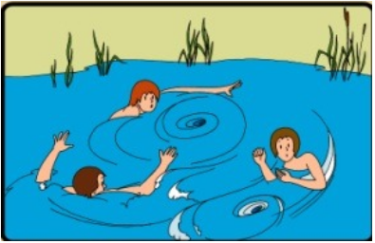
Первая помощь при утоплении:
перенести пострадавшего на безопасное место;
повернуть утонувшего лицом вниз и опустить голову ниже таза;
очистить рот от слизи. При появлении рвотного и кашлевого рефлексов - добиться полного удаления воды из дыхательных путей и желудка;
при отсутствии пульса на сонной артерии сделать наружный массаж сердца и искусственное дыхание;
доставить пострадавшего в медицинское учреждение.

Не нарушайте правила
поведения на воде.
Не купайтесь в запрещенных местах.
ЭТО ОПАСНО ДЛЯ ЖИЗНИ!

Телефоны служб спасения:
010 – служба спасения;
112 – единый номер вызова экстренных оперативных служб;
65-82-19 – телефон «Доверия» ГУ МЧС России по Алтайскому краю (круглосуточно);
24-54-30 – поисково-спасательный отряд на акваториях.

Информация подготовлена общественно-консультационным центром администрации города совместно с Управлением по делам ГОЧС г.Барнаула (334-477, 299-199)

Наш адрес: пр-кт Ленина, 17,
тел. 291-076, 291-075, okc@barnaul-adm.ru
Общественно-консультационный центр администрации г.Барнаула

Дети и взрослые!
Не нарушайте правила
поведения на воде.

Не купайтесь
в запрещенных местах!
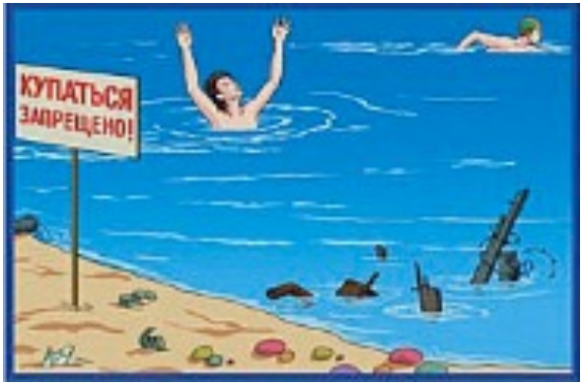
ЭТО ОПАСНО ДЛЯ ЖИЗНИ!

Как вести
себя на водных объектах

